**Ενότητα 7**

**Τάξη: Στ**

[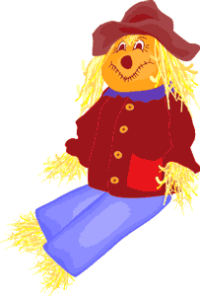](http://parenting.leehansen.com/downloads/clipart/autumn/images/scarecrow-sitting.gif)

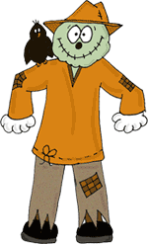

Η ζωή έξω από την πόλη

**Μάθημα 1ο**

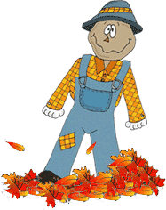

Το σκιάχτρο

**Το ΄ντυσαν με παλιόρουχα και το ΄στησαν**

**στη μέση του μεγάλου χωραφιού για δράκο φύλακα.**

**Όμως εκείνο αγαπούσε τα πουλιά κι εμάς**

**το ίδιο με τους ήλιους τους ηλιόσπορους.**

**Έτσι, σαν ήρθαν οι σπουργίτες τιτιβίζοντας**

**και κάθισαν στο τρύπιο του καπέλο,**

**τους χαμογέλασε πλατιά,**

**άνοιξε ορθάνοιχτα το στήθος του,**

**κι οι φίλοι του χτίσανε φωλιά**

**πλάι στη μεγάλη αχυρένια του καρδιά.**

**Βούλα Αρβανιτίδη**

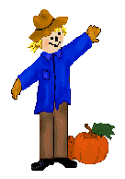

**Με λίγα λόγια το μάθημα...**

**Το ποίημα μας μιλά για ένα σκιάχτρο διαφορετικό από τα άλλα. Οι άνθρωποι το έφτιαξαν για να φοβίζει τα πουλιά. Όμως αυτό τα αγαπάει. Αφήνει τα πουλιά να χτίζουν τις φωλιές τους πάνω στην αχυρένια του καρδιά.**

**Το σκιάχτρο δεν έκανε τη δουλειά, για την οποία οι άνθρωποι τον κατασκεύασαν. Κατάφερε όμως να γίνει ελεύθερο και να ακολουθήσει την καρδιά του που ήταν γεμάτη αγάπη.**



**Η αγάπη νικά όλα τα εμπόδια, από εμάς εξαρτάται να κάνουμε το κόσμο καλύτερο.**

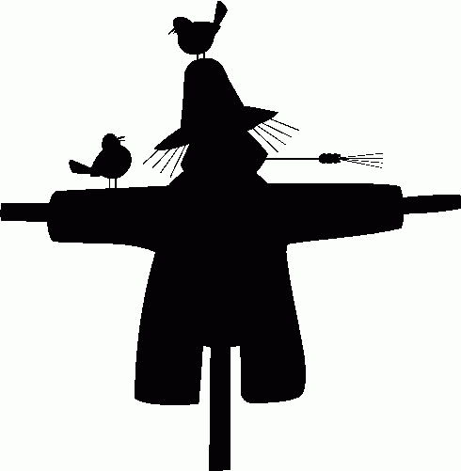

**Απάντησε στις ερωτήσεις:**

1. **Για ποιο πράγμα μιλά το ποίημα;**
2. **Γιατί οι άνθρωποι έφτιαξαν το σκιάχτρο;**
3. **Πώς νιώθει το σκιάχτρο για τα πουλιά;**
4. **Πού απέτυχε και πού πέτυχε το σκιάχτρο;**

**Απαντήσεις:**

1. **Το ποίημα μας μιλά για ένα σκιάχτρο διαφορετικό από τα άλλα.**

**2. Οι άνθρωποι έφτιαξαν το σκιάχτρο, για να φοβίζει τα πουλιά.**

**3. Το σκιάχτρο νιώθει αγάπη για τα πουλιά.**

**4. Το σκιάχτρο δεν έκανε τη δουλειά, για την οποία οι άνθρωποι το κατασκεύασαν. Κατάφερε όμως να γίνει ελεύθερο και να ακολουθήσει την καρδιά του που ήταν γεμάτη αγάπη.**

Μπράβο

Μάθημα 2ο

Ολική καταστροφή στις καλλιέργειες

**Στο άρθρο δίνονται πληροφορίες για το αποτέλεσμα που προκάλεσε μεγάλη κακοκαιρία στην Ελλάδα.**

**Καταστράφηκαν τα εσπεριδοειδή, οι ελιές και τα κηπευτικά.**

**Παρουσιάζονται επίσης τα αποτελέσματα της κακοκαιρίας στην καθημερινή ζωή των ανθρώπων.**

**Η πολιτεία έκανε προσπάθειες να περιορίσει τις καταστροφές και να βοηθήσει τους πληγέντες.**

PLANE1

**Η πολεμική αεροπορία έριχνε ζωοτροφές από τον αέρα.**

**Ειδικό ελικόπτερο πήρε γυναίκες και παιδιά που είχαν αποκλεισθεί από την κακοκαιρία.**

**Ο άνθρωπος εξαρτάται από την φύση. Οφείλει να την σέβεται και να την προστατεύει.**

**Πώς έγινε άραγε η οικολογική καταστροφή σε κάθε εικόνα;**

**Αντιστοίχισε την εικόνα με τη σωστή φράση.**

burning, disaster, 
ecological, ecology, 
environment. fotosearch 
- search stock 
photos, pictures, 
images, and photo 
clipart

**Από πολλά πλοία χύνεται πετρέλαιο στην θάλασσα.**

rubish, exterior, 
outdoor, landscape, 
scenic. fotosearch 
- search stock 
photos, pictures, 
images, and photo 
clipart

**Οι άνθρωποι ανάβουν χωρίς έλεγχο φωτιές με αποτέλεσμα να καίγεται η φύση.**

**Ακραία καιρικά φαινόμενα προκαλούν πλημμύρες.**

fuel spill (´chapapote´) 
of prestige tanker 
costa da morte, 
 dec 2002. fotosearch 
- search stock 
photos, pictures, 
images, and photo 
clipart

building, disaster, 
disease, ecological, 
ecology, environment. 
fotosearch - search 
stock photos, 
pictures, images, 
and photo clipart

**Οι άνθρωποι πετάνε σκουπίδια παντού.**

[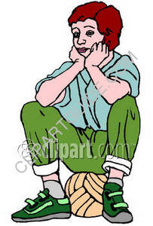](http://www.clipart.com/en/?nvc_cj=1&AID=10295088&PID=263489)

**Εδώ και μέρες βρέχει ασταμάτητα. Κάθομαι σχεδόν όλη μέρα σπίτι. Βαριέμαι πολύ! Μπορείς να με βοηθήσεις λέγοντας μου κάποιες ιδέες τι μπορώ να κάνω για να μην πλήττω;**



**1.Θα μπορούσες να ασχοληθείς με ένα από τα χόμπι σου (ζωγραφική, χορό, μουσική κλπ.).**

**2. Θα μπορούσες να βοηθήσεις τη μητέρα σου να ετοιμάσει το φαγητό ή ένα γλυκό.**

**3. Ο καιρός είναι ιδανικός να ασχοληθείς με τον κήπο σου ή να φυτέψεις γλάστρες στο μπαλκόνι.**

**4. Τι θα έλεγες για ένα διασκεδαστικό επιτραπέζιο με όλη την οικογένεια;**

**5. Τι θα έλεγες για σινεμά στο σπίτι; Το μόνο που χρειάζεσαι είναι ποπ κορν, μια καλή ταινία, την οικογένειά σου και καλή διάθεση!**

**6. Τέλος, θα μπορούσες να τηλεφωνήσεις σε μια φίλη ή σ’ έναν φίλο σου.**



KI080582



KI080181

|  |
| --- |
| **Γράψε τα αντίθετα των υπογραμμισμένων λέξεων...** |

**Ο κύριος φαίνεται πολύ πλούσιος.**

**φτωχός**

**Το καλάθι είναι γεμάτο από χαρτιά.**

**άδειο**

**Όλοι αγαπούν τον πόλεμο.**

**την ειρήνη**

**Τριάντα εννιά καφενεία και ένα κουρείο**

Μάθημα 3ο

[](http://www.clipart.com/en/?nvc_cj=1&AID=10295088&PID=263489)

Φωτεινή Φραγκούλη

**[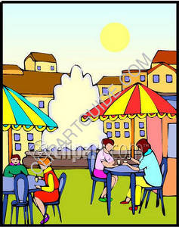](http://www.clipart.com/en/?nvc_cj=1&AID=10295088&PID=263489)**

**Το μάθημα με λίγα λόγια...**

**Στο κείμενο η συγγραφέας περιγράφει εικόνες από την παιδική της ηλικία. Θυμάται ότι στο χωριό της είχε πολλά και ωραία καφενεία. Στον καφενέ πήγαινε με τον παππού της. Όταν ο παππούς κέρδιζε στα χαρτιά τους φίλους του, της έδινε τα λουκούμια. Έτσι ο καφενές για το μικρό κορίτσι γινόταν**

**« λουκουμές ».**

**Σήμερα δεν υπάρχουν αυτά τα καφενεία. Στη θέση τους υπάρχουν τουριστικά καταστήματα. Η συγγραφέας νοσταλγεί και θυμάται το κουρείο του πατέρα της, τα καφενεία και τις Κυριακές με τις οικογενειακές εξόδους.**

**Οι καινούριες λέξεις που έμαθες κρύφτηκαν. Μπορείς να τις βρεις;**

|  |  |  |  |  |  |  |  |  |  |  |  |  |  |  |
| --- | --- | --- | --- | --- | --- | --- | --- | --- | --- | --- | --- | --- | --- | --- |
| **Κ** | **Λ** | **Κ** | **Ε** | **Χ** | **Ρ** | **Ι** | **Μ** | **Π** | **Α** | **Ρ** | **Ε** | **Ν** | **Ι** | **Α** |
| **Ρ** | **Φ** | **Κ** | **Λ** | **Τ** | **Ρ** | **Α** | **Τ** | **Α** | **Τ** | **Ρ** | **Α** | **Β** | **Α** | **Ξ** |
| **Π** | **Μ** | **Ο** | **Λ** | **Υ** | **Β** | **Ο** | **Σ** | **Β** | **Υ** | **Θ** | **Ο** | **Λ** | **Μ** | **Χ** |
| **Ρ** | **Τ** | **Η** | **Σ** | **Φ** | **Τ** | **Θ** | **Ο** | **Π** | **Δ** | **Ω** | **Ν** | **Ζ** | **Ψ** | **Α** |
| **Ε** | **Κ** | **Α** | **Τ** | **Α** | **Κ** | **Λ** | **Υ** | **Ζ** | **Ω** | **Ν** | **Ε** | **Ρ** | **Ο** | **Θ** |
| **Φ** | **Α** | **Ν** | **Γ** | **Α** | **Χ** | **Ν** | **Η** | **Τ** | **Ε** | **Μ** | **Ε** | **Λ** | **Θ** | **Ε** |
| **Α** | **Υ** | **Π** | **Ο** | **Υ** | **Π** | **Ο** | **Β** | **Ρ** | **Υ** | **Χ** | **Ι** | **Ε** | **Σ** | **Ρ** |
| **Κ** | **Χ** | **Α** | **Ρ** | **Τ** | **Ο** | **Π** | **Α** | **Ι** | **Γ** | **Ν** | **Ι** | **Ο** | **Ο** | **Ν** |
| **Ψ** | **Μ** | **Π** | **Ρ** | **Α** | **Β** | **Λ** | **Δ** | **Ζ** | **Τ** | **Β** | **Λ** | **Κ** | **Φ** | **Α** |
| **Μ** | **Ζ** | **Φ** | **Τ** | **Υ** | **Τ** | **Ζ** | **Ο** | **Υ** | **Κ** | **Μ** | **Π** | **Ο** | **Ξ** | **Φ** |
| **Υ** | **Χ** | **Β** | **Κ** | **Α** | **Ρ** | **Υ** | **Δ** | **Ι** | **Α** | **Β** | **Κ** | **Ρ** | **Σ** | **Ε** |

**1. Πρέφα**

**2. Κεχριμπαρένια**

**3. Μόλυβος**

**4. Καρυδιά**

**5. Τράτα**

**6. Κατακλύζω**

**7. Αθερίνα (Ουπς! Λείπει το /ι/ στο κρυπτόλεξο. Απολογούμαι παιδιά! )**

**8. Άχνη**

**9. Χαρτοπαίγνιο**

**10.Τζουκμπόξ 11.Υποβρύχιες**

WEATH064

Κυριολεξία - Μεταφορά

**Το χιόνι είναι κρύο.**

EVILLOOK

**Το χαμόγελο του Κώστα είναι κρύο.**

* **Στην κυριολεξία χρησιμοποιούμε τις λέξεις με την κύρια, την πραγματική τους σημασία.**
* **Στην μεταφορά οι λέξεις αποκτούν μια άλλη, διαφορετική έννοια από αυτή που είχαν αρχικά.**

**Γράψε δίπλα από κάθε πρόταση:**

**( Κ ) αν είναι κυριολεξία και ( Μ ) αν είναι μεταφορά...**

GOOF

**Πίνω νερό. Κ**

**Δε σηκώνει αστεία. Μ**

**Το χιόνι είναι κρύο. Κ**

**Κάνει κρύα αστεία. Μ**

**Φορεί χρυσό σταυρό. Κ**

**Η Μαρία είναι χρυσό παιδί. Μ**

GOOFBALL

**Γράψε τα αντίθετα των λέξεων...**

**Αστείος Σοβαρός**

**Κρύος Ζεστός**

**Φρόνιμος Άτακτος**

**Πικρός Γλυκός**

**Χορτάτος Νηστικός**

**Αληθινός Ψεύτικος**